亞太創意技術學院 紙芝居兒童劇團
2013紙芝居環台演出 活動企劃書
一、活動主旨
延續本校紙芝居兒童劇團的優良傳統，以環台巡演方式，推展紙芝居閱讀活動，學生能運用所學，實習服務學習的精神，貢獻社會。鼓勵學生於做中學，創新求變，落實創意，並能所以致用服務人群。

二、活動目標
- 讓故事走出故事屋，讓更多的孩童感受紙芝居戲劇的魅力。
- 運用紙芝居的動態故事演出，推展閱讀活動
- 讓學生勇於接受挑戰，實現她們撒播故事種子的夢想。
- 宣傳本校創新、創意的精神，與社會各界分享本校學生勇敢追求夢想的故事。
三、活動類型 | 閱讀推廣、志工服務、服務學習
四、指導單位 | 亞太創意技術學院
五、指導老師 | 陳晉卿 老師（聯絡電話: 0911884827 ）
六、協辦單位  （請打勾） | □無 □有， （學校） （單位） 〈如附件邀演單位〉
七、參與人員 | - 本社社員  - 協辦單位人員  - 其他： 。 共計 8 人（必填）
八、活動地點 | - 校內:  - 校外: ， Combin CombinCombin 〈如附件邀演單位〉
九、活動日期 | 民國 102 年 2 月 18 日 8：00 時起  至  民國 102 年 3 月 13 日 17：00 時止，共計 24 日
十、活動對象 | 1.國小中高年級  2.國小低年級  3.社區  4.幼稚園  5.圖書館  6.本校策略聯盟學校
十一、進行方式
- 預計於2013年2月，由社團成員組成巡演隊伍南、北各一隊。由本校出發，分別以順時針、逆時針方向環台一周。
- 依本案調查各界的邀演，整合後於各單位演出。
- 但能克服交通問題，演出地點不限於台鐵車站附近。
- 在各界支援下，安排演出人員的食宿。
- 各隊演出及隨行人員最多以4人為原則，其餘人員擔任後勤補給工作。
- 演出全程紀錄，並將訊息即時發佈於網路上。
- 本計畫之經費由紙芝居兒童劇團自行籌募，邀演單位無需給付表演費用。唯邀演單位若欲進行紙芝居DIY課程，則酌收材料費每份50元。
備註：
由於紙芝居的表演很機動，所以只要有小小的場地，和小小的贊助，就可以支持一場動人的演出。 本計劃希望調查各界需求，以及可提供在食衣住行等方面的支援，整合後安排紙芝居環台演出。

十二、預期成效
- 全程預計於70個單位演出，計約140場次。7000位人次觀賞。
- 與上述70個單位的合作，能結合民間社團的力量推動閱讀。
- 與地方閱讀推廣單位或故事團體合作，一同演出紙芝居故事。
- 演出後搭配的研習體驗課程，深耕閱讀成效。
十三、表演流程(以下節目內容視對象調整)
順序 | 對象 | 時間 | 表演內容
1 | 中高  年級 | 0 ~ 5 | 看不見的畫
2 | 低年級 | 5 ~ 10 | 畫我爸爸
3 | 社區 | 10 ~ 22 | 公主與烏龜
4 | 幼稚園 | 22 ~ 30 | 小蝌蚪找媽媽
5 | 團員 | 30 ~ 60 | 團員分享計畫夢想或DIY體驗  （邀演單位可自行酌斟是否安排）
＊以上節目表視當時狀況可能略有調整。
十四、南、北兩隊行程預定表
行政區名 | 南隊  （逆時針方向） | 預約單位 | 北隊  （順時針方向） | 預約單位
基 | 3/6(三) |  | 2/23(六)
新北 | 3/7(四) |  | 2/22(五)
北市 | 3/8(五)  3/9(六) |  | 2/21(四)
桃 | 3/10(日)  3/11(一) |  | 2/20(三)
竹 | 3/12(二) |  | 2/19(二)
苗 | 2/18(一)出發 3/13(三)歸返 |  | 2/18(一)出發 3/13(三)歸返
中 | 2/19(二) |  | 3/12(二)
彰 | 2/20(三) |  | 3/10(日)  3/11(一)
投 | 2/21(四) |  | 3/8(五)  3/9(六)
雲 | 2/22(五) |  | 3/7(四)
嘉 | 2/23(六)  2/24(日) |  | 3/6(三)
南 | 2/25(一) |  | 3/5(二)
高市 | 2/26(二)  2/27(三) |  | 3/3(日)  3/4(一)
屏 | 2/28(四)  3/1(五) |  | 3/1(五)  3/2(六)
東 | 3/2(六)  3/3(日) |  | 2/27(三)  2/28(四)
花 | 3/4(一) |  | 2/26(二)
宜 | 3/5(二) |  | 2/24(日)  2/25(一)
備註:
- 國民小學於2/18(一)開學。
- 2/23(六)補上班上課。
- 2/28(四)為國定假日，各單位均休假。
- 南北兩隊計於3/1(五)於屏東會師。
十五、預約邀演方式
- 請逕行於官方部落格http://kamishibai2010.blogspot.com 線上填寫預約單後送出即可。
- 或填寫下列書面預約單後以傳真或e-mail回傳。
- 收到預約邀演後，將於官方部落格活動網頁上安排行程，請自行上網查看。

2013年紙芝居環台演出邀演單位預約單
邀演單位*
地址*
聯絡人資訊
姓名* | 電話* | 手機* | e-mail*
演出相關資訊
預估觀賞人次* | 預估需要場次* | 預定場地位置* | 演出日期/時間*
是否提供住宿或餐食
可供住宿人數 |  | 可供餐食人數
房 人 |  | 餐 人
是否參與紙芝居DIY體驗課程
DIY紙芝居作品<火車快飛> |  | DIY彩繪紙芝居A6小舞台
人 |  | 人
其他聯絡事項
*為必填項目
填妥後請寄jinchin@ms.apic.edu.tw
或傳真 (037)605-779
陳晉卿 0911-884827
十五、2011年紙芝居環台活動成果照片
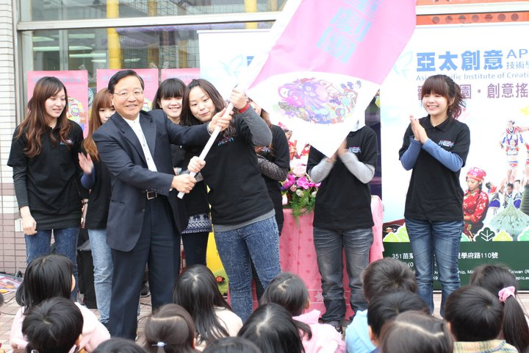 | 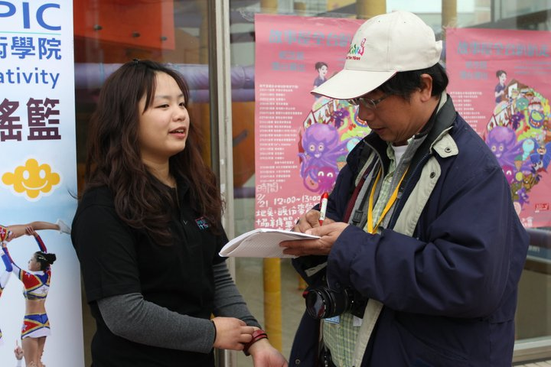
於頭份麥當勞舉行起程式，校長頒旗給紙芝居環台隊長。 | 接受聯合報記者訪問，環台演出獲得各界讚許，增加本校的曝光度。
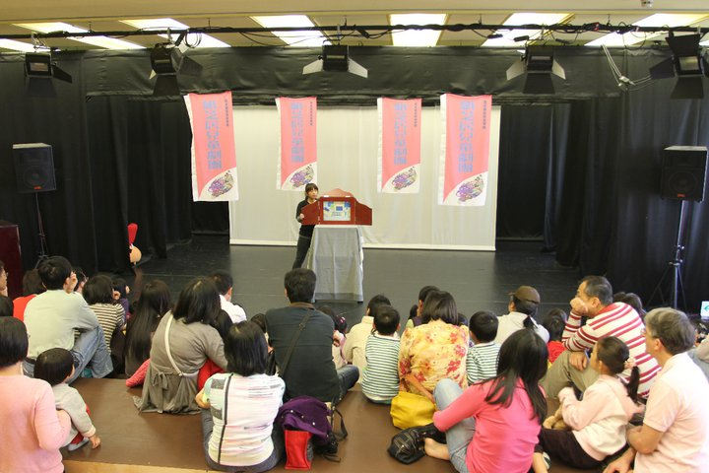 | 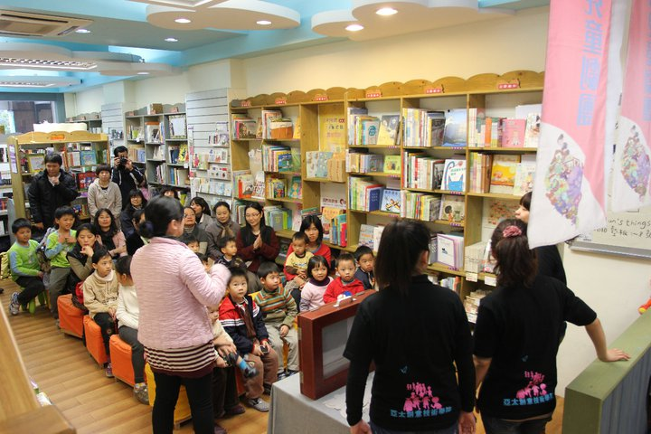
進駐國家台灣文學館演出二場。 | 在花蓮連演三場，場場爆滿，地方新聞台也特別報導。

十六、2012紙芝居環台演出活動照片
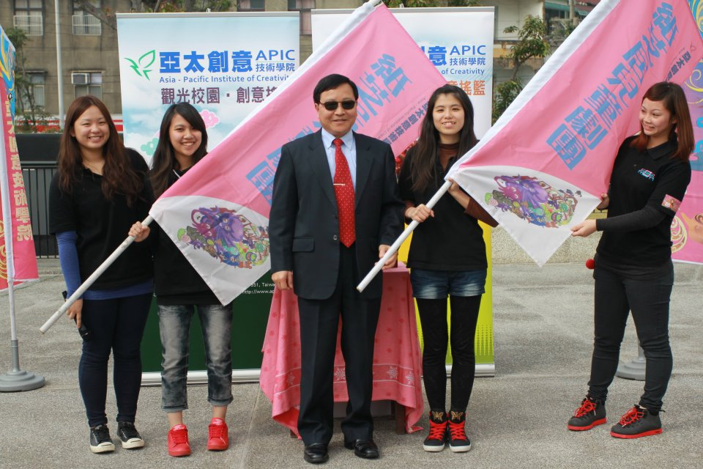 | 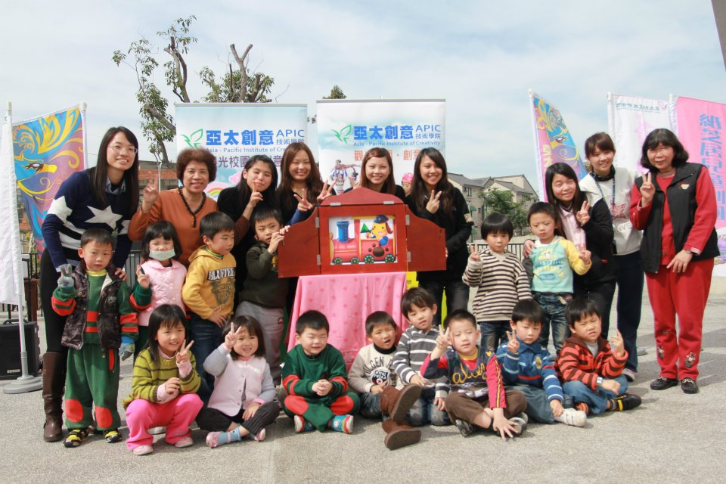
於苗北藝文中心露天舞台舉辦授旗儀式，故事姊姊與校長合影。 | 授旗儀式演出後小朋友與故事姊姊合影。
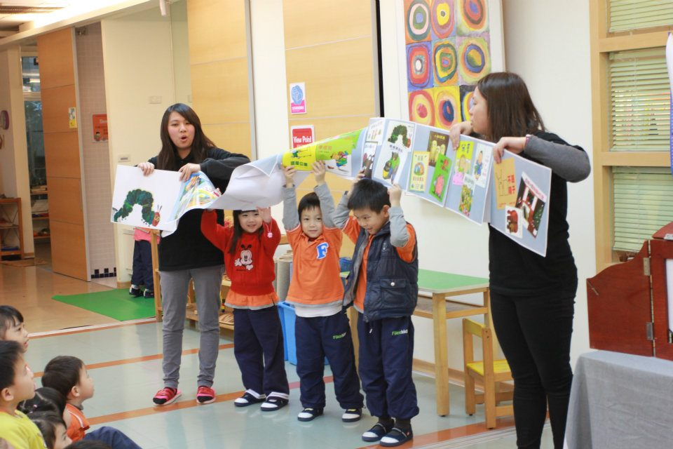 | 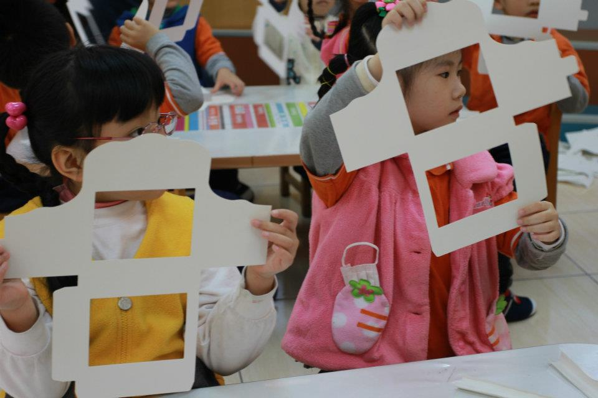
故事中設計了小朋友與故事的互動。 | 小朋友在觀賞演出後認真地DIY紙芝居小舞台。

十七、媒體報導
- 電子媒體
花蓮洄瀾網報導2011紙芝居環台演出
http://youtu.be/CV-CjIzc5U4
大苗栗新聞台報導2012紙芝居環台演出
http://youtu.be/BnY8VCXXMOQ

- 平面媒體
紙芝居環台巡演 今年挑戰140場
【聯合報╱記者祁容玉／頭份報導】
苗栗縣私立亞太創意技術學院兒童與家庭服務系學生蕭惠文，去年和學姐梁雅雯搭檔巡迴全台演出43場「紙芝居」，昨天她帶領學妹再次展開紙芝居環島，兩組表演團隊將在24天內分頭繞行全台，預計演出140場，盼為各地孩童帶來歡笑。
亞太兒家系講師陳晉卿說，去年梁雅雯和蕭惠文巡迴全台表演「紙芝居」，獲得寶貴經驗，今年梁雅雯已畢業，大四的蕭惠文將演出技巧和經驗傳承，並和學妹組隊，再次挑戰全台走透透巡演。
蕭惠文化身「花生姊姊」與化身「奶茶姊姊」的一年級學妹鄭乃綺組成北隊；三年級「西瓜姊姊」黃姿婷和一年級「麻糬姊姊」鄭宜欣則組成南隊，昨天她們由校長劉紹文授旗，從竹南鎮苗北藝文中心分頭出發，展開巡演。
她們預計造訪各地圖書館、公私立幼兒園、國小、安養中心、家扶機構共75個單位，演出140場，途中將在台東誠品書店會合交換心得，再繼續行程。
鄭乃綺說，此次巡演將有24天都無法回家，假日最多演出6場，每場約半小時，對體力考驗很大，但校方積極為巡演募款贊助，同學也允諾到家鄉巡演時，會接待打氣，讓她們很感動，對演出更有信心。
蕭惠文說，去年巡演磨練出面對陌生人群的勇氣，懂得掌握氣氛臨場反應，還學會說故事的技巧，體會服務的精神，希望這次巡演，能帶領學妹體驗課堂上不易學到的人生課程，有更多成長。http://mag.udn.com/mag/campus/storypage.jsp?f_MAIN_ID=87&f_SUB_ID=327&f_ART_ID=371030#ixzz1nCtf7DKC

